**FIRST GRADE (1°) “FAMILY MEMBERS”**

**Asignatura:** Inglés **Curso:** Primero

**Fecha:** semana 08 al 12 de Junio **Docente:** Paula Sepúlveda Millán

**Nombre del Alumno:** _____________________________

**I.- Objetivo de Aprendizaje:** Identifican a miembros de la familia. Dibujan a miembros de la familia. Identificar vocabulario relativo a los miembros de la familia. Imitan pronunciación de palabras y frases en canciones, rimas y cuentos. Copiar palabras sobre miembros de la familia (2-5-7-13)

**II.- Contenido:** “Family members”

**III.- Objetivo de la clase**: Conocer e identificar vocabulario relativo a los miembros de la familia observando video y trabajando en guía

**IV.- Indicaciones generales:**

trabajar guía junto a un adulto

Lea atentamente cada una de las instrucciones

Conocer vocabulario de la presente clase al observar link.

**V.- Actividad a desarrollar:** observa el siguiente link: <https://www.youtube.com/watch?v=FXqPs1IvtNs>

E identifiquen el siguiente vocabulario

Grandpa : Abuelo

Grandma : Abuela

Dad : Papá

Mom : Mamá

Brother : Hermano

Sister : Hermana

Baby : Bebé

En la siguiente imagen ( con ayuda de un adulto) copia el nombre de los miembros de la familia en las etiquetas en Inglés como se indica en esta guía y en el video, ej: Grandpa….

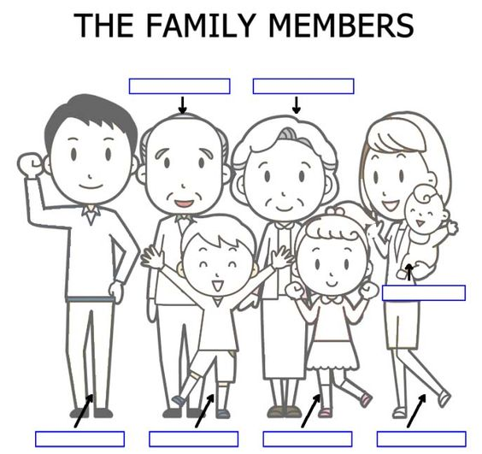

**VI.-** **Retroalimentación: como “ticket de salida “** dibuja a 2 miembros de tu familia e indica (en Inglés) quién, ejemplo:



Grandma

**VII.- Fecha de envío:** recepción de las guías los días lunes 08 y miércoles 10 de Junio en el colegio

**VIII.- Cómo y/o donde enviar:** vía correo electrónico (capturar imagen en celular y /o escanear) a: [paula.sepulveda@colegio-reneschneider.cl](mailto:paula.sepulveda@colegio-reneschneider.cl) hasta el día 14 de Junio.